Universaldübel UX 10x60 WH K (2) UX 10X60 R WH K NV DÜBEL/HAKEN

fischerwerke

Eigenschaften

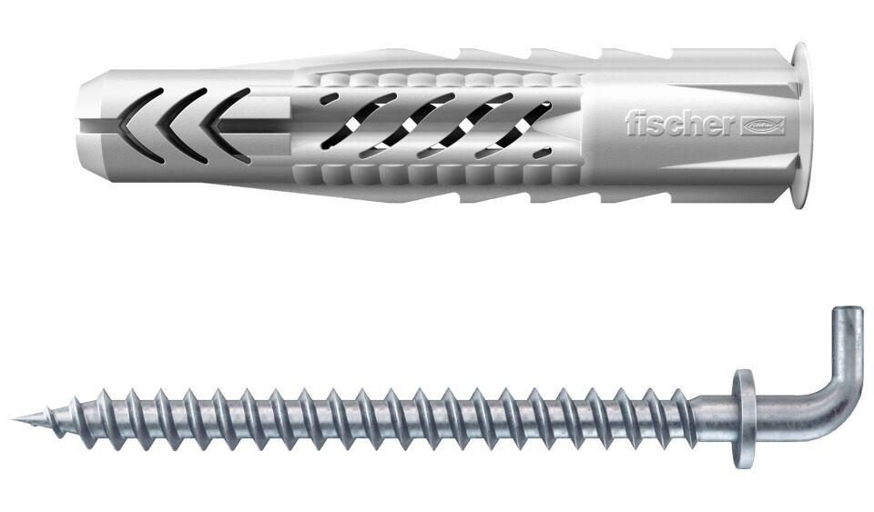

GTIN:

4006209946268

HAN:

094626

Durchmesser (mm)

10,00